@pospaseis: Υπηρεσία αναζήτησης αποσπάσεων εκπαιδευτικών

Στέφανος Ουγιάρογλου¹, Γεώργιος Ευαγγελίδης²
stoug@it.teithe.gr, gevan@uom.gr

¹ Τμήμα Μηχανικών Πληροφορικής, Αλεξάνδρειο ΤΕΙ Θεσσαλονίκης

² Τμήμα Εφαρμοσμένης Πληροφορικής, Πανεπιστήμιο Μακεδονίας

Περίληψη
Ένα μεγάλο ποσοστό εκπαιδευτικών Δευτεροβάθμιας και Πρωτοβάθμιας Εκπαίδευσης εμπλέκεται κάθε χρόνο στη διαδικασία αποσπάσεων από περιοχή σε περιοχή και σε φορείς του Υπουργείου Παιδείας, Έρευνας και Θρησκευμάτων (ΥΠΠΕΘ). Οι αποφάσεις των αποσπάσεων εκδίδονται κατά τη διάρκεια του πρώτου εξαμήνου του κάθε σχολικού έτους, από διαφορετικά τμήματα του ΥΠΠΕΘ, σε πολλά ηλεκτρονικά αρχεία που δεν τηρούν συγκεκριμένες προδιαγραφές. Συνεπώς, σημαντική πληροφορία αναφορικά με τις αποσπάσεις των εκπαιδευτικών χάνεται στην πληθώρα των αρχείων που εκδίδει κάθε χρόνο το ΥΠΠΕΘ. Η εργασία παρουσιάζει το @pospaseis, μια διαδικτυακή υπηρεσία που διαχειρίζεται τα δεδομένα που προέρχονται από τα εν λόγω αρχεία και προσφέρει στους χρήστες της τη δυνατότητα να ανακαλύψουν την πληροφορία που αυτά κρύβουν. Το @posaseis αναπτύχθηκε χρησιμοποιώντας αποκλειστικά τεχνολογίες Ελεύθερου Λογισμικού και Λογισμικού Ανοιχτού Κώδικα (ΕΛ/ΛΑΚ) στα πλαίσια του έργου "Ηλεκτρονικές Υπηρεσίες για την Ανάπτυξη και Διάδοση του Ανοιχτού Λογισμικού" που υλοποιείται από την ΕΔΕΤ Α.Ε.
Λέξεις κλειδιά: Αποσπάσεις εκπαιδευτικών, Δημόσια ανοιχτά δεδομένα, Web, API, ΕΛΛΑΚ

Εισαγωγή
Χιλιάδες εκπαιδευτικοί κάθε χρόνο προσδοκούν μια μετάθεση ώστε να βρεθούν όσο δυνατό πιο κοντά στον τόπο συμφερόντων τους. Ωστόσο, τα τελευταία χρόνια, αυτό συνήθως δεν είναι εφικτό. Ελάχιστοι είναι οι μετατεθέντες κάθε χρόνο ενώ δεν υπάρχουν καθόλου μεταθέσεις σε συγκεκριμένες ειδικότητες. Οι εν λόγω εκπαιδευτικοί στρέφονται προς την προσωρινή λύση της ετήσιας απόσπασης τους είτε σε σχολείο είτε σε κάποιο φορέα του ΥΠΠΑΙΘ στον τόπο συμφερόντων τους. Αν και τα τελευταία χρόνια έχει γίνει προσπάθεια στο να υπάρξει διαφάνεια στη διαδικασία των αποσπάσεων, οι αποσπάσεις εκπαιδευτικών εξακολουθούν να καλύπτονται από ένα “πέπλο” αδιαφάνειας και καχυποψίας.
Σε αντίθεση με τις μεταθέσεις, οι οποίες ανακοινώνονται από το ΥΠΠΑΙΘ μια φόρα το χρόνο σε ένα ενιαίο αρχείο, οι αποσπάσεις εκπαιδευτικών συνήθως ανακοινώνονται κατά τη διάρκεια του δεύτερου εξάμηνου κάθε έτους μέσω ενός μεγάλου αριθμού αποφάσεων. Ενδεικτικά, σημειώνεται ότι το σχολικό έτος 2014-2015, “ανέβηκαν” στο διαδικτυακό τόπο του υπουργείου περίπου εξήντα (60) αποφάσεις αποσπάσεων. Ο αντίστοιχος αριθμός για το σχολικό έτος 2013-2014, ήταν μεγαλύτερος από εβδομήντα (70). Ως εκ τούτου, σημαντική πληροφορία αναφορικά με τις αποσπάσεις παραμένει “κρυμμένη” στην πληθώρα αρχείων (doc, pdf, excel) που αναρτώνται στο διαδικτυακό τόπο του ΥΠΠΑΙΘ. Το περιεχόμενο στα αρχεία αυτά δεν ακολουθεί συγκεκριμένες προδιαγραφές. Έτσι, το κείμενο κάθε απόφασης είναι διαφορετικό (π.χ. αποφάσεις που έχουν πίνακες με ονόματα και άλλες όχι, διαφορετικός τρόπος καταχώρισης της ίδιας έννοιας, αποφάσεις που περιλαμβάνουν τα ονόματα πατρός των εκπαιδευτικών και άλλες που δεν τα περιλαμβάνουν κ.α.)
Οι παραπάνω παρατηρήσεις αποτελούν τα κίνητρα για την εκπόνηση της παρούσας εργασίας. Η εργασία συνεισφέρει την ανάπτυξη της διαδικτυακής υπηρεσίας @pospaseis. Μια υπηρεσία που διευκολύνει τους εκπαιδευτικούς στο να ανακαλύψουν την κρυμμένη πληροφορία προσφέροντας τους μια μηχανή αναζήτησης πολλαπλών κριτηρίων που επιτρέπει την εύκολη πλοήγηση στην πληθώρα των αποφάσεων αποσπάσεων που αναρτώνται στο διαδικτυακό τόπο του υπουργείου. Με τον τρόπο αυτό, ο χρήστης της υπηρεσίας θα μπορεί να “ανακαλύψει”, για παράδειγμα, πόσοι, ποιοι και τι ειδικότητας εκπαιδευτικοί αποσπάστηκαν σε συγκεκριμένο φορέα.
Η υπηρεσία απευθύνεται κυρίως σε εκπαιδευτικούς καθώς και σε εμπλεκόμενους με θέματα εκπαίδευσης (διοικούντες της εκπαίδευσης, δημοσιογράφοι του εκπαιδευτικού ρεπορτάζ κ.α.). Ωστόσο, δεν απευθύνεται μόνο σε χρήστες που είναι φυσικά πρόσωπα. Απευθύνεται και σε χρήστες - εφαρμογές αφού το @pospaseis προσφέρει μια διεπαφή προγραμματισμού εφαρμογής (Application Programming Interface – API) (API, 2015) που παρέχει έναν εύχρηστο τρόπο ανάκτησης των αποτελεσμάτων μιας αναζήτησης σε μορφή JSON (JSON, 2015). Έτσι, To @pospaseis δίνει τη δυνατότητα σε οποιονδήποτε προγραμματιστή να πραγματοποιήσει αναζητήσεις μέσα από την εφαρμογή του ή το site του. Με αυτό τον τρόπο, τα δεδομένα των αποσπάσεων ακολουθούν τη λογική των ανοιχτών δεδομένων (Open data, 2015).
Οι παρακάτω παράγραφοι παρουσιάζουν τις φάσεις ανάπτυξης της υπηρεσίας. Συγκεκριμένα παρουσιάζονται θέματα σχετικά με την ανάλυση, τη σχεδίαση και την υλοποίηση της ενώ παράλληλα παρέχονται πληροφορίες σχετικά με τις τεχνολογίες που χρησιμοποιήθηκαν και δίνονται οδηγίες προς τους χρήστες της υπηρεσίας.

Θέματα ανάλυσης
Η υπηρεσία @pospaseis μπορεί να χρησιμοποιηθεί είτε από απλούς χρήστες είτε από διαχειριστές. Φυσικά, οι διαχειριστές μπορούν να εκτελέσουν επιπρόσθετες λειτουργίες από ότι οι απλοί χρήστες αφού πρώτα αυθεντικοποιηθούν από την υπηρεσία. Οι παρακάτω προτάσεις συνοψίζουν τις λειτουργίες που μπορούν να εκτελέσουν οι διαφορετικές κατηγορίες χρηστών.
Απλοί χρήστες: Οι χρήστες αυτής της κατηγορίας δεν περνούν από κάποια διαδικασία αυθεντικοποίησης. Για να χρησιμοποιήσουν την υπηρεσία αρκεί να πληκτρολογήσουν τη διεύθυνση URL της υπηρεσίας στο φυλλομετρητή τους. Οι απλοί χρήστες μπορούν να αναζητήσουν αποσπάσεις στη βάση δεδομένων της υπηρεσίας ορίζοντας όλα τα πιθανά κριτήρια αναζήτησης σε μια φιλική διεπαφή ιστού (Λειτουργία Αναζήτηση στο Σχήμα 1). Η υπηρεσία εμφανίζει τις αποσπάσεις που συμφωνούν με τα κριτήρια που όρισε ο χρήστης (Λειτουργία Εμφάνιση Αποτελεσμάτων στο Σχήμα 1) ενώ παράλληλα επιτρέπει το χρήστη να ανακτήσει το αρχείο της απόφασης που αναρτήθηκε στην ιστοσελίδα του ΥΠΠΑΙΘ. Επίσης, ο χρήστης μπορεί να αναζητήσει στατιστικά στοιχεία σχετικά με τις αποσπάσεις (πόσες αποσπάσεις έγιναν ανά έτος, ανά βαθμίδα εκπαίδευσης, ανά ειδικότητα εκπαιδευτικού και ανά φορέα του υπουργείου παιδείας). Οι αναζητήσεις στατιστικών στοιχείων γίνονται βάσει των κριτηρίων που θέτει ο χρήστης.
Όπως έχει ήδη αναφερθεί, το @pospaseis προσφέρει API μέσω του οποίου επιτρέπεται η ανάκτηση των δεδομένων των αποσπάσεων μέσω αιτημάτων http. Έτσι, ένας απλός χρήστης της υπηρεσίας μπορεί να είναι είτε φυσικό πρόσωπο είτε κάποια εφαρμογή που ανακτά μέσω του API δεδομένα αποσπάσεων που συμφωνούν με τα κριτήρια που ορίζει το αίτημα http.
Διαχειριστές: Οι διαχειριστές είναι επιφορτισμένοι με την τροφοδότηση της βάσης δεδομένων της υπηρεσίας με νέες αποσπάσεις. Η διαδικασία αυτή δεν είναι απλή. Αρχικά, ο διαχειριστής ανακτά τα αρχεία των αποφάσεων απόσπασης από το διαδίκτυο (Αποφάσεις αποσπάσεων στο Σχήμα 1). Στην συνέχεια προ-επεξεργάζεται τα δεδομένα του κάθε αρχείου (Λειτουργία Προ-επεξεργασία στο Σχήμα 1). Συγκεκριμένα, για κάθε απόσπαση εκπαιδευτικού διατηρεί τα εξής γνωρίσματα:
- Αριθμός Μητρώου (ΑΜ) εκπαιδευτικού
- Επώνυμο εκπαιδευτικού
- Όνομα εκπαιδευτικού
- Βαθμίδα στην οποία ανήκει ο εκπαιδευτικός (Πρωτοβάθμια ή Δευτεροβάθμια εκπαίδευση)
- Ειδικότητα εκπαιδευτικού
- Οργανική θέση εκπαιδευτικού (από που φεύγει ο εκπαιδευτικός)
- Θέση απόσπασης (που πηγαίνει ο εκπαιδευτικός)
- Τύπος απόσπασης (π.χ. απόσπαση σε ΠΥΣΔΕ/ΠΥΣΠΕ, απόσπαση σε Πανεπιστήμιο/ΤΕΙ κτλ)
- Σχολικό έτος απόσπασης
- Διάφορα σχόλια (π.χ. Μόρια για απόσπαση σε ΠΥΣΔΕ/ΠΥΣΠΕ, ένδειξη ειδικής κατηγορίας κτλ)
Τα γνωρίσματα της απόσπασης καταχωρούνται σε ένα ενιαίο αρχείο (αρχείο προς καταχώρηση στο Σχήμα 1). Έτσι, κάθε γραμμή του αρχείου αφορά μια απόσπαση. Σημειώνεται, ότι δεν είναι πάντα εύκολα το να εντοπιστούν τα παραπάνω γνωρίσματα μέσα στα αρχεία αποφάσεων αφού δεν υπάρχουν συγκεκριμένες προδιαγραφές που διέπουν τα αρχεία και έτσι αυτά μπορεί να έχουν εντελώς διαφορετική μορφή μεταξύ τους. Όταν ο διαχειριστής κρίνει απαραίτητο, εκτελεί τη λειτουργία καταχώρησης (λειτουργία καταχωρητής στο Σχήμα 1) και τροφοδοτεί τη βάση δεδομένων της υπηρεσίας με τις αποσπάσεις που βρίσκονται στο αρχείο προς καταχώρηση (Σχήμα 1). Τέλος, ο διαχειριστής μπορεί να επεμβαίνει στη βάση δεδομένων της υπηρεσίας διορθώνοντας πιθανά λάθη που προέκυψαν από τη μαζική καταχώρηση αποσπάσεων μέσω της λειτουργίας PHPMyAdmin (Σχήμα 1).
Επιπρόσθετα, οι διαχειριστές είναι επιφορτισμένοι με το να ανεβάζουν τα πρωτότυπα αρχεία των αποφάσεων απόσπασης στον εξυπηρετητή ιστού όπου φιλοξενείται η υπηρεσία, ώστε στη συνέχεια, ο χρήστης να έχει τη δυνατότητα να ανακτήσει αυτά τα αρχεία μέσω της διεπαφής ιστού της υπηρεσίας.
Σε αυτό το σημείο πρέπει να γίνει ειδική αναφορά στον τρόπο που το ΥΠΠΑΙΘ εκδίδει τις αποφάσεις αποσπάσεις. Τα διαφορετικά τμήματα του υπουργείου είναι αρμόδια για την έκδοση αποφάσεων συγκεκριμένου τύπου (π.χ. για τις αποσπάσεις σε σχολεία δεύτερης ευκαιρίας είναι αρμόδια η Γενική Γραμματεία Δια Βιου Μάθησης). Έτσι, τα διαφορετικά τμήματα εκδίδουν εντελώς διαφορετικές αποφάσεις μεταξύ τους (διαφορετικός τύπος αρχείου, ύπαρξη ή μη του ονόματος πατρός, στοιχεία αποσπάσεων σε πίνακα ή σε απλό κείμενο κτλ). Αν τα δεδομένα των αποσπάσεων ήταν διαθέσιμα σε συγκεκριμένη μορφή (π.χ. XML βάσει συγκεκριμένου DTD), θα ήταν δυνατή η ανάπτυξη ενός αυτόματου μηχανισμού τροφοδότησης της Βάσης δεδομένων του @pospaseis με δεδομένα νέων αποσπάσεων. Για να επιτευχθεί κάτι τέτοιο απαιτείται ο συντονισμός όλων των τμημάτων του ΥΠΠΑΙΘ ώστε να εκδίδουν αρχεία αποφάσεων με συγκεκριμένες προδιαγραφές. Στην πραγματικότητα, αν υπήρχε ένας τέτοιος αυτόματος μηχανισμός, δεν θα υπήρχε ανάγκη ανθρώπινης παρέμβασης στη διαδικασία τροφοδότησης της βάσης δεδομένων. Ως εκ τούτου, δεν θα υπήρχαν χρήστες της κατηγορίας “Διαχειριστής”.

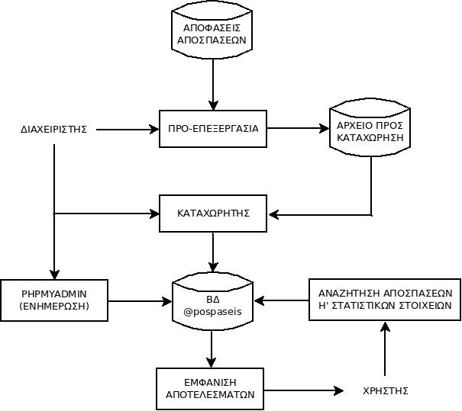Σχήμα 1: Διάγραμμα Ροής Δεδομένων

Θέματα σχεδίασης

Μοντελοποίηση Βάσης Δεδομένων
Ο σχεδιασμός της Βάσης Δεδομένων του @pospaseis είναι μια σχετικά απλή διαδικασία. Οι εμπλεκόμενες οντότητες είναι η οντότητα “Εκπαιδευτικός” και η οντότητα “Φορέας απόσπασης του ΥΠΠΑΙΘ”. Οι δυο οντότητες συνδέονται μεταξύ τους με τη συσχέτιση “Απόσπαση”. Λαμβάνοντας υπόψη ότι ένας φορέας δέχεται με απόσπαση πολλούς εκπαιδευτικούς και του ότι ένας εκπαιδευτικός μπορεί να πάρει πολλές αποσπάσεις σε διαφορετικούς φορείς κατά τη διάρκεια της επαγγελματικής του σταδιοδρομίας, γίνεται εύκολα αντιληπτό ότι η συσχέτιση “Απόσπαση” είναι μια συσχέτιση πολλά-προς-πολλά (Μ:Ν). Επίσης, λαμβάνοντας υπόψη ότι ένας εκπαιδευτικός μπορεί απόσπασθεί πολλές φορές στον ίδιο φορέα, αλλά σε διαφορετικό σχολικό έτος, η ορθή μοντελοποίηση του διαγράμματος οντοτήτων-συσχετίσεων επιβάλει την ύπαρξη της οντότητας “Σχολικό έτος”. Ωστόσο, η συγκεκριμένη οντότητα, αφού έχει μόλις ένα γνώρισμα, δε θα αποτελεί πίνακα στο σχεσιακό σχήμα. Το Σχήμα 2 παρουσιάζει το διάγραμμα οντοτήτων - συσχετίσεων. Το ίδιο σχήμα παρουσιάζει το πως κατανέμονται στις οντότητες και την σχέση τα γνωρίσματα του αρχείου προς καταχώρηση που παρουσιάστηκε στην Παράγραφο “Θέματα ανάλυσης”.
Εφαρμόζοντας τον κανόνα μετατροπής διαγράμματος οντοτήτων – συσχετίσεων σε σχεσιακό σχήμα, μπορούμε εύκολα να καταλήξουμε στο σχεσιακό σχήμα που παρουσιάζεται στο Σχήμα 3. Το σχεσιακό σχήμα αποτελείται από τρεις σχέσεις (ή πίνακες):
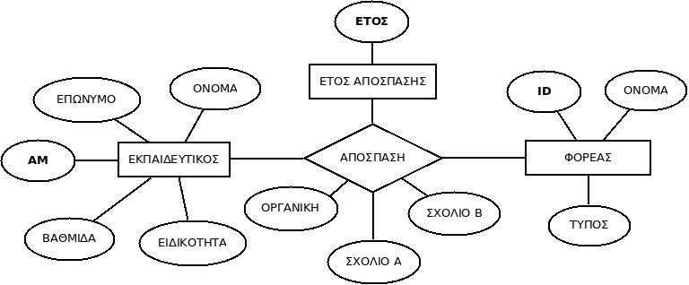Σχήμα 2: Διάγραμμα Οντοτήτων - Συσχετίσεων
Πίνακας Εκπαιδευτικός: κάθε εγγραφή του πίνακα περιγράφει έναν εκπαιδευτικό και ορίζεται μονοσήμαντα από το γνώρισμα ΑΜ (πρωτεύων κλειδί)
Πίνακας Φορέας: κάθε εγγραφή του πίνακα περιγράφει ένα φορέα του υπουργείου (π.χ. ΠΥΣΔΕ απόσπασης, Βιβλιοθήκη κτλ) όπου μπορεί να αποσπασθεί ένας εκπαιδευτικός. Κάθε εγγραφή ορίζεται μονοσήμαντα από το γνώρισμα ID (πρωτεύων κλειδί) το οποίο δεν είναι τίποτα παραπάνω από έναν αύξων αριθμό.
Πίνακας Απόσπαση: Κάθε εγγραφή του πίνακα απόσπαση περιγράφει την απόσπαση του εκπαιδευτικού στο φορέα. Η κάθε εγγραφή αυτού του πίνακα ορίζεται μονοσήμαντα από τον συνδυασμό των κλειδιών των οντοτήτων. Έτσι, ο αριθμός μητρώου εκπαιδευτικού, το πεδίο ID που ορίζει μονοσήμαντα το φορέα και το έτος απόσπασης ορίζουν μονοσήμαντα την κάθε απόσπαση που πραγματοποιήθηκε. Με αυτό τον τρόπο μπορούμε να διακρίνουμε τις διαφορετικές αποσπάσεις που πήρε ο ίδιος εκπαιδευτικός στον ίδιο φορέα αλλά σε διαφορετικά σχολικά έτη. Σημειώνεται ότι το πεδίο “Οργανική” αφορά την απόσπαση και όχι τον εκπαιδευτικό αφού το ενδιαφέρον εστιάζεται στο από που μετακινείται ο εκπαιδευτικός την στιγμή της απόσπασης και όχι το που είναι η οργανική του θέση (η οργανική θέση του εκπαιδευτικού μπορεί να αλλάξει πολλές φορές κατά τη διάρκεια της επαγγελματικής του σταδιοδρομίας)

Διεπαφές χρηστών
ΕΚΠΑΙΔΕΥΤΙΚΟΣ (ΑΜ, ΕΠΩΝΥΜΟ, ΟΝΟΜΑ, ΒΑΘΜΙΔΑ, ΕΙΔΙΚΟΤΗΤΑ)
ΦΟΡΕΑΣ (ID, ΟΝΟΜΑ, ΤΥΠΟΣ)
ΑΠΟΣΠΑΣΗ (AM, ID, ΕΤΟΣ, ΟΡΓΑΝΙΚΗ, ΣΧΟΛΙΟ_Α, ΣΧΟΛΙΟ_Β)
Σχήμα 3: Σχεσιακό Σχήμα
Το @pospaseis δε προσφέρει συγκεκριμένη διεπαφή στους διαχειριστές. Οι διαχειριστές εκτελούν το στάδιο της προ-επεξεργασίας χρησιμοποιώντας οποιοδήποτε text editor που υποστηρίζει αναζητήσεις και αντικαταστάσεις με χρήση κανονικών εκφράσεων (Regular Expressions, 2015). Για την ανάκτηση δεδομένων αποσπάσεων από πινάκες σε pdf αρχεία οι διαχειριστές μπορούν να χρησιμοποιούν το εργαλείο Tabula (http://tabula.technology/) ή το pdftotext (pdftotext, 2015). Για την καταχώρηση των δεδομένων του αρχείου προς καταχώρηση στη βάση δεδομένων, οι διαχειριστές εκτελούν ένα php-script στον εξυπηρετητή ιστού όπου θα φιλοξενούνται οι ιστοσελίδες της υπηρεσίας. Το συγκεκριμένο script προϋποθέτει την ύπαρξη του αρχείου προς καταχώρηση στον εξυπηρετητή και αναλαμβάνει την καταχώρηση των πεδίων-γνωρισμάτων των εγγραφών του αρχείου στους κατάλληλους πίνακες της βάσης δεδομένων. Επιπρόσθετα, η υπηρεσία προσφέρει το περιβάλλον PHPMyAdmin (PHPMyAdmin, 2015) από όπου οι διαχειριστές θα μπορούν να κάνουν μεταβολές και διορθώσεις στο περιεχόμενο των πινάκων της βάση δεδομένων. Τέλος, οι διαχειριστές χρησιμοποιούν οποιοδήποτε εφαρμογή πελάτη ftp ώστε να ανεβάζουν τα πρωτότυπα αρχεία αποφάσεων απόσπασης στον εξυπηρετητή ιστού από όπου, στη συνέχεια, θα είναι διαθέσιμα στους χρήστες.
Από την άλλη μεριά, η υπηρεσία προσφέρει στους χρήστες μια απλή και ταυτόχρονα λειτουργική διεπαφή ιστού (web interface) που επιτρέπει την αναζήτηση βάσει κριτηρίων που ορίζονται από τους χρήστες. Συγκεκριμένα, οι χρήστες μέσω comboboxes μπορούν να ορίσουν ένα ή περισσότερα από τα κριτήρια: Τύπος απόσπασης, Βαθμίδα εκπαιδευτικού, Ειδικότητα εκπαιδευτικού, Σχολικό έτος απόσπασης.
Επιπρόσθετα, η διεπαφή περιλαμβάνει πεδία κειμένου (textboxes) από όπου ο χρήστης μπορεί να αναζητήσει αποσπάσεις με ένα ή περισσότερα από εξής κριτήρια: Οργανική θέση εκπαιδευτικού, Φορέας απόσπασης, Αριθμός μητρώου, Επώνυμο, Όνομα.
Όπως εύκολα καταλαβαίνει κανείς, η διεπαφή επιτρέπει το χρήστη να ορίσει επακριβώς το τι θέλει να αναζητήσει. Αν ο χρήστης επιλέξει να αναζητήσει βάσει αριθμού μητρώου εκπαιδευτικού, πρέπει να πληκτρολογήσει επακριβώς τον αριθμό μητρώου. Αντίθετα, όλα τα άλλα πεδία κειμένου επιτρέπουν αναζητήσεις με τη μέθοδο SQL-LIKE (SQL, 2015). Ο χρήστης δεν είναι απαραίτητο να πληκτρολογήσει επακριβώς, για παράδειγμα, το όνομα του φορέα απόσπασης. Ο όρος αναζήτησης “βίου Μάθηση” θα εμφανίσει τις αποσπάσεις που έγιναν στο φορέα “Γενική Γραμματεία Δια Βίου Μάθησης”.
Η διεπαφή περιλαμβάνει τρία κουμπιά (buttons). Τα κουμπιά αυτά είναι:
Αναζήτηση αποσπάσεων: Ο χρήστης ανακτά τις αποσπάσεις που συμφωνούν με τα κριτήρια που ο ίδιος έθεσε. Οι αποσπάσεις παρουσιάζονται σε πίνακα όπου κάθε γραμμή αφορά μια συγκεκριμένη απόσπαση ενώ κάθε στήλη αφορά ένα γνώρισμα της απόσπασης. Μια από τις στήλες αποτελεί σύνδεσμο προς το πρωτότυπο αρχείο απόφασης της απόσπασης.
Αναζήτηση στατιστικών: Ο χρήστης ανακτά στατιστικά στοιχεία σχετικά με τις αποσπάσεις που συμφωνούν με τα κριτήρια πουο ίδιος έθεσε. Για παράδειγμα, αν ο χρήστης επιλέξει από το combobox της ειδικότητας του εκπαιδευτικού την τιμή ΠΕ19-20 και στη συνέχεια πατήσει το κουμπί “Αναζήτηση στατιστικών”, το @pospaseis θα εμφανίσει το πόσοι εκπαιδευτικοί πληροφορικής αποσπάστηκαν ανά έτος, ανά βαθμίδα εκπαίδευσης και ανά τύπο απόσπασης. Αντίστοιχα, αν ο χρήστης επιλέξει από το combobox του τύπου απόσπασης την τιμή “Πανεπιστήμια-ΤΕΙ”, η υπηρεσία θα εμφανίσει το πόσοι εκπαιδευτικοί αποσπάστηκαν σε Πανεπιστήμια και ΤΕΙ ανά έτος, ανά βαθμίδα και ανά ειδικότητα
Επαναφορά: Ο χρήστης επαναφέρει τα στοιχεία της διεπαφής (comboboxes και textboxes) στις αρχικές τους τιμές.
Τα αποτελέσματα των αναζητήσεων των χρηστών εμφανίζονται σε νέα ιστοσελίδα όπου σε εμφανή σημείο εμφανίζονται τα κριτήρια αναζήτησης. Τέλος, σε εμφανή σημείο του web site εμφανίζονται ανακοινώσεις που ενημερώνουν τους χρήστες σχετικά με την τρέχουσα κατάσταση της βάσης δεδομένων (π.χ. ποιες αποσπάσεις καταχωρήθηκαν την τελευταία περίοδο). Οι ανακοινώσεις δε καταχωρούνται στον κώδικα html της ιστοσελίδας αλλά αντλούνται από αντίστοιχο πίνακα της βάσης δεδομένων όπου καταχωρούνται από τους διαχειριστές μέσω του περιβάλλοντος PHPMyAdmin.
Φυσικά, οτι αναφέρθηκε σχετικά με τις αναζητήσεις αφορά και το API. Μια εφαρμογή μπορεί να ανακτά είτε τα δεδομένα των αποσπάσεων είτε τα στατιστικά δεδομένα σε μορφή JSON κατόπιν αποστολής αιτήματος http όπου θα ορίζονται τα κριτήρια αναζητήσεις.

Θέματα υλοποίησης και παρουσίαση του @pospaseis

Τεχνολογίες
Η υπηρεσία @pospaseis είναι προσβάσιμη από το URL: http://apospaseis.ellak.gr. Αποτελεί έργο ΕΛ/ΛΑΚ. Ο κώδικας αναπτύχθηκε αξιοποιώντας το σύστημα διαχείρισης κώδικα και διανεμόμενης έκδοσης Git (Git, 2015) και είναι διαθέσιμος μέσω του GitHub (GitHub, 2015) από το URL: https://github.com/ellak-monades-aristeias/apospaseis. Το @pospaseis αναπτύχθηκε αξιοποιώντας αποκλειστικά τεχνολογίες ΕΛ/ΛΑΚ. Συγκεκριμένα:
- Για τη αποθήκευση των δεδομένων δημιουργήθηκε Βάση Δεδομένων (ΒΔ) αξιοποιώντας το σύστημα διαχείρισης βάσεων δεδομένων MariaDB (MariaDB, 2015) (https://mariadb.org/).
- Για την εισαγωγή των αποσπάσεων στη βάση δεδομένων, αναπτύχθηκε PHP scripts. Ο κώδικας του είναι διαθέσιμος στη διεύθυνση του έργου στο GitHub.
- Για την ανάπτυξη της διεπαφής ιστού της υπηρεσίας χρησιμοποιήθηκε η τεχνολογία HTML/CSS
- Δόθηκε ιδιαίτερη έμφαση στο πως θα εμφανίζεται το web site σε συσκευές διαφορετικού τύπου (υπολογιστές, ταμπλέτες, κινητά τηλέφωνα) (Responsive Design, 2015). Για το λόγω αυτό χρησιμοποιήθηκε η τεχνολογία Bootstrap (http://getbootstrap.com/) (Bootstrap, 2015)
- Για τον προγραμματισμό από την μεριά του εξυπηρετητή (server side programming) χρησιμοποιήθηκε η γλώσσα PHP
- Για τον προγραμματισμό από την μεριά του πελάτη (client side programming) χρησιμοποιήθηκε η γλώσσα Java Script. Στην πραγματικότητα, η Java Script χρησιμοποιήθηκε για την επικύρωση των κριτηρίων αναζήτησης που ορίζει ο χρήστης στην διεπαφή ιστού.
- Για την ανάπτυξη του API ακολουθήθηκε η λογική REST (REST, 2015). Τα δεδομένα αποσπάσεων ανακτώνται σε μορφή JSON (JSON, 2015) κατόπιν αποστολής κατάλληλου διαμορφωμένου http αιτήματος
- Το @pospaseis αποτρέπει SQL injections (SQL Injections, 2015) μέσω προχωρημένων τεχνικών προγραμματισμού που χρησιμοποιήθηκαν
- Το @pospaseis παρέχει στατιστικά χρήσης μέσω της υπηρεσίας google analytics (http://www.google.com/analytics/) (Google Analytics, 2015)
- To @pospaseis φιλοξενείται σε εικονικό εξυπηρετητή ιστού της ΕΔΕΤ (https://okeanos.grnet.gr/home/) με λειτουργικό σύστημα Linux/Debian (https://www.debian.org/) και εξυπηρετητή ιστού Apache (http://www.apache.org/)
- Για την προ-επεξεργασία των δεδομένων των αποσπάσεων των τεσσάρων τελευταίων σχολικών ετών χρησιμοποιήθηκαν τα εργαλεία:
Geany editor (http://www.geany.org/), Tabula (http://tabula.technology/), pdftotext (pdftotext, 2015)

Παρουσίαση
Όπως έχει ήδη αναφερθεί, το @pospaseis επιτρέπει εκτός από αναζητήσεις αποσπάσεων, αναζητήσεις στατιστικών σχετικά με τις αποσπάσεις. Για παράδειγμα, τα Σχήματα 4 και 5 παρουσιάζουν την αναζήτηση στατιστικών στοιχείων σχετικά με τις αποσπάσεις των εκπαιδευτικών πληροφορικής σε Πανεπιστήμια και ΤΕΙ. Αντίστοιχα, τα Σχήματα 6 και 7 παρουσιάζουν την αναζήτηση αποσπάσεων ενός συγκεκριμένου Εκπαιδευτικού. Όπως φανερώνει το Σχήμα 7, ο χρήστης του @pospaseis μπορεί να ανακτήσει τα αντίστοιχα αρχεία αποφάσεων απόσπασης, επιλέγοντας από την πρώτη στήλη του πίνακα το αντίστοιχο εικονίδιο.
Μελετώντας τη διεπαφή του @pospaseis (Σχήματα 4 και 6) γίνεται εύκολα αντιληπτό, ότι η υπηρεσία προσφέρει στους χρήστες της τη δυνατότητα να εκτελέσουν όλες τις δυνατές αναζητήσεις σχετικά με τις αποσπάσεις των εκπαιδευτικών.

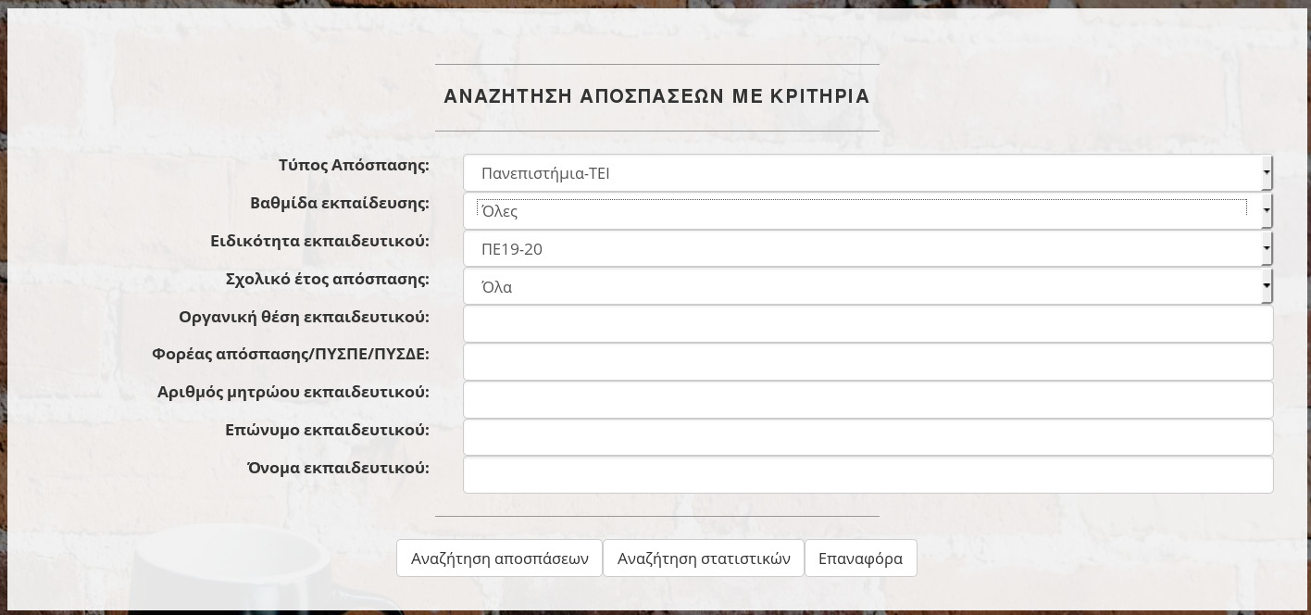Σχήμα 4: Αρχική διεπαφή

API του @pospaseis
Για να ανακτήσει κάποιος δεδομένα αποσπάσεων σε μορφή JSON μέσω του API του @pospaseis, αρκεί να κάνει ένα αίτημα http στο script που βρίσκεται στη διεύθυνση: http://www.apospaseis.eu/api.php με τις εξής παραμέτρους:
- search_type (Υποχρεωτική): Η τιμή της παραμέτρου μπορεί να είναι είτε “search” είτε “statistics” και δηλώνει αν ο χρήστης επιθυμεί την ανάκτηση των δεδομένων των αποσπάσεων ή των στατιστικών στοιχείων των αποσπάσεων.
- am: (Προαιρετική): Επιτρέπει την αναζήτηση βάσει του αριθμού μητρώου του εκπαιδευτικού.
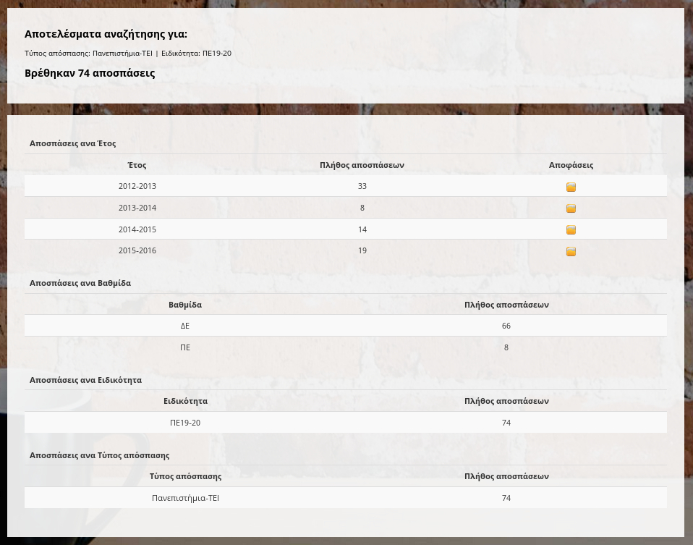Σχήμα 5: Αποτελέσματα αναζήτησης στατιστικών αποσπάσεων εκπαιδευτικών πληροφορικής σε Πανεπιστήμια και ΤΕΙ

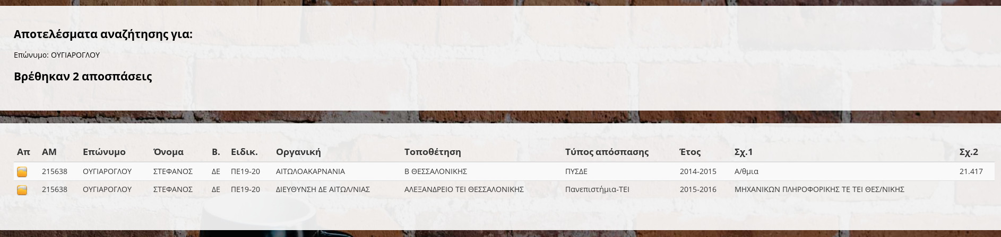Σχήμα 7: Αποτελέσματα αναζήσης για αποσπάσεις του εκπαιδευτικού με επώνυμο Ουγιάρογλου
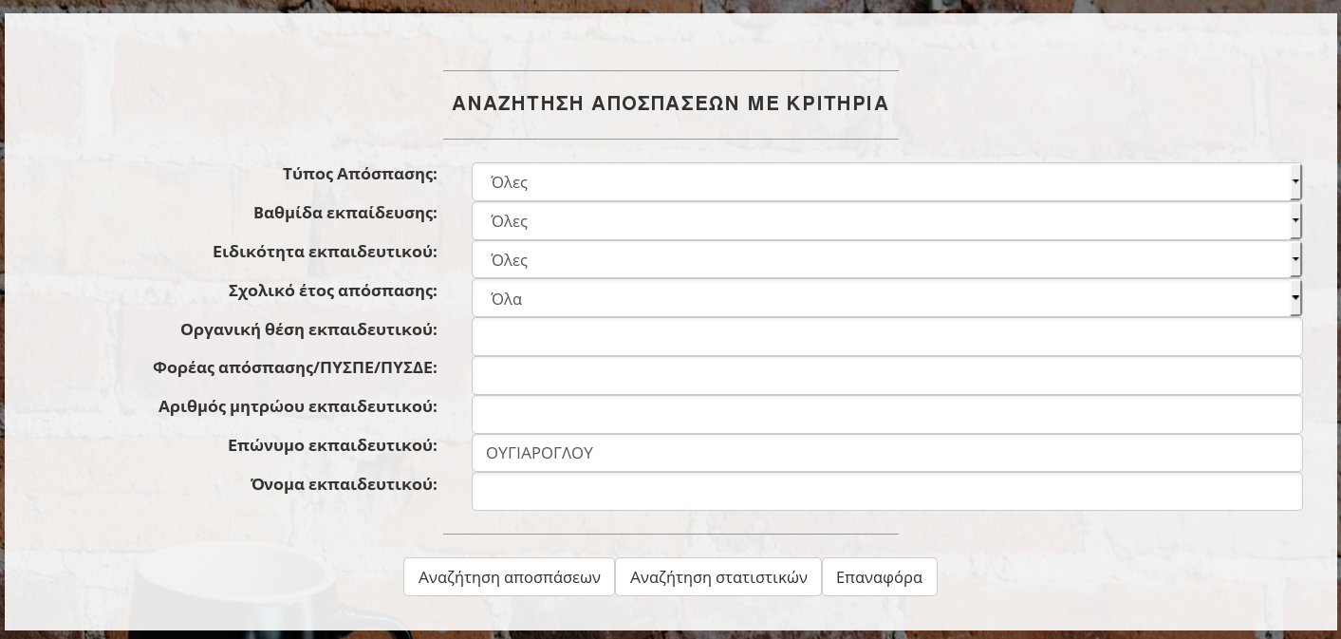Σχήμα 6: Αναζήτηση αποσπάσεων για τον εκπαιδευτικό με επώνυμο Ουγιάρογλου

- lastname: (Προαιρετική): Επιτρέπει την αναζήτηση βάσει του επώνυμου του εκπαιδευτικού. Η αναζήτηση στη βάση δεδομένων γίνεται με βάση τον τελεστή SQL LIKE. Έτσι δεν είναι απαραίτητο το επώνυμο να πληκτρολογηθεί ακριβώς όπως είναι καταχωρημένο στη βάση δεδομένων.
- firstname: (Προαιρετική): Επιτρέπει την αναζήτηση βάσει του ονόματος του εκπαιδευτικού. Η αναζήτηση στη βάση δεδομένων βάσει του τελεστή SQL LIKE.
- eidikotita: (Προαιρετική): Επιτρέπει την αναζήτηση βάσει ειδικότητας.
- organiki: (Προαιρετική): Επιτρέπει την αναζήτηση βάσει της οργανικής θέσης, ή καλύτερα, βάσει του από που μετακινήθηκε ο εκπαιδευτικός στη νέα του θέση. Η αναζήτηση γίνεται βάσει του τελεστή SQL LIKE.
- year_apospasi: (Προαιρετική): Επιτρέπει την αναζήτηση βάσει σχολικού έτους απόσπασης. Το έτος απόσπασης έχει μορφή 2015-2016.
- foreas: (Προαιρετική): Επιτρέπει την αναζήτηση βάσει του φορέα απόσπασης (που αποσπάσθηκε ο εκπαιδευτικός). Η αναζήτηση γίνεται βάσει του τελεστή SQL LIKE.
- type: (Προαιρετική): Επιτρέπει την αναζήτηση βάσει του τύπου απόσπασης.
Για να γίνει εύκολα κατανοητό το πως χρησιμοποιείται το API του @pospaseis, παρακάτω δίνονται τέσσερα παραδείγματα χρήσης:
- Αναζήτηση των αποσπάσεων του έτους 2015-2016 των εκπαιδευτικών πληροφορικής (ΠΕ19-20) που έγιναν στα Πανεπιστήμια-ΤΕΙ
http://www.apospaseis.eu/api.php?search_type=search&eidikotita=ΠΕ19-20&type=Πανεπιστήμια-ΤΕΙ&year_apospasi=2015-2016
- Αναζήτηση στατιστικών για τις αποσπάσεις των εκπαιδευτικών πληροφορικής (ΠΕ19-20)
http://www.apospaseis.eu/api.php?search_type=statistics&eidikotita=ΠΕ19-20
- Αναζήτηση των αποσπάσεων που έχουν πάρει οι εκπαιδευτικοί με επώνυμο που περιέχει του χαρακτήρες "παδόπουλο"
http://www.apospaseis.eu/api.php?search_type=search&lastname=παδόπουλο
- Αναζήτηση των αποσπάσεων που έχουν πάρει ο εκπαιδευτικός με αριθμό μητρώου 567891:
http://www.apospaseis.eu/api.php?search_type=search&am=567891

Συμπεράσματα
Η εργασία παρουσίασε τα στάδια ανάπτυξης του @pospaseis, μιας διαδικτυακής υπηρεσίας για την αναζήτηση πληροφοριών σχετικά με τις αποσπάσεις εκπαιδευτικών. Η υπηρεσία επιτρέπει στους χρήστες της την αναζήτηση αποσπάσεων αλλά και στατιστικών σχετικά με τις αποσπάσεις. Επίσης επιτρέπει την ανάκτηση των αποτελεσμάτων των αναζητήσεων σε μορφή JSON.
Το βασικό μειονέκτημα της υπηρεσίας είναι το ότι δεν προσφέρει κάποιον μηχανισμό που τροφοδοτεί αυτόματα τη βάση δεδομένων της υπηρεσίας με δεδομένα νέων αποσπάσεων. Για την καταχώρηση νέων δεδομένων, πρέπει να επέμβει ο διαχειριστής της υπηρεσίας. Η δημιουργία ενός αυτόματου μηχανισμού τροφοδότησης της βάσης δεδομένων προϋποθέτει το να γίνουν οι κατάλληλες ενέργειες από την μεριά του ΥΠΠΑΙΘ ώστε τα αρχεία των αποφάσεων απόσπασης να ακολουθούν συγκεκριμένες προδιαγραφές. Η δημιουργία ενός τέτοιου μηχανισμού αποτελεί ένα φιλόδοξο στόχο που θα επιχειρηθεί να υλοποιηθεί στο μέλλον.
Συμπερασματικά, καταλήγουμε στο ότι το @pospaseis έχει ως στόχο το να αποτελέσει ένα εργαλείο για τον εκπαιδευτικό που θα τον διευκολύνει στο να επιλέξει το φορέα ή την περιοχή (ΠΥΣΔΕ, ΠΥΣΠΕ) που θα αιτηθεί απόσπαση. Επίσης, ένας πιο φιλόδοξος στόχος είναι το να συμβάλλει στη διαφάνεια στη διαδικασία των αποσπάσεων.

Αναγνώριση (Acknowledgement)
Το @pospaseis (http://apospaseis.ellak.gr, https://github.com/ellak-monades-aristeias/apospaseis) αναπτύχθηκε στα πλαίσια του έργου ΕΛ/ΛΑΚ “Υπηρεσία αναζήτησης αποσπάσεων εκπαιδευτικών” που υλοποιήθηκε και αξιολογήθηκε στα πλαίσια του υπο-έργου “Χρηματική Ενίσχυση για έργα ανάπτυξης ΕΛ/ΛΑΚ” του έργου “Ηλεκτρονικές Υπηρεσίες για την Ανάπτυξη και Διάδοση του Ανοιχτού Λογισμικού” που υλοποιείται από την ΕΔΕΤ Α.Ε. και την Εταιρία ΕΛ/ΛΑΚ στα πλαίσια του Ε.Π. “Ψηφιακή Σύγκλιση”.

Αναφορές
API (2015). In wikipedia the free encyclopedia. Retrieved October 04, 2015, from https://en.wikipedia.org/wiki/Application_programming_interface
Bootstrap (2015). In wikipedia the free encyclopedia. Retrieved October 09, 2015, from https://en.wikipedia.org/wiki/Bootstrap_%28front-end_framework%29
Git (2015). In wikipedia the free encyclopedia. Retrieved October 04, 2015, from https://en.wikipedia.org/wiki/Git_%28software%29
GitHub (2015). In wikipedia the free encyclopedia. Retrieved October 04, 2015, from https://en.wikipedia.org/wiki/GitHub
Google Analytics (2015). In wikipedia the free encyclopedia. Retrieved October 09, 2015, from https://en.wikipedia.org/wiki/Google_Analytics
JSON (2015). In wikipedia the free encyclopedia. Retrieved October 04, 2015, from https://en.wikipedia.org/wiki/JSON
MariaDB (2015). In wikipedia the free encyclopedia. Retrieved October 08, 2015, from https://en.wikipedia.org/wiki/MariaDB
Open Data (2015). In wikipedia, the free encyclopedia. Retrieved October 04, 2015, from https://en.wikipedia.org/wiki/Open_data
pdftotext (2015). In wikipedia the free encyclopedia. Retrieved October 08, 2015, from https://en.wikipedia.org/wiki/Pdftotext
PhpMyAdmin (2015). In wikipedia the free encyclopedia. Retrieved October 08, 2015, from https://en.wikipedia.org/wiki/PhpMyAdmin
Regular Expresions (2015). In wikipedia the free encyclopedia. Retrieved October 04, 2015, from https://en.wikipedia.org/wiki/Regular_expression
Responsive Design (2015). In wikipedia the free encyclopedia. Retrieved October 08, 2015, from https://en.wikipedia.org/wiki/Responsive_web_design
REST (2015). In wikipedia the free encyclopedia. Retrieved October 09, 2015, from https://en.wikipedia.org/wiki/Representational_state_transfer
SQL (2015). In wikipedia the free encyclopedia. Retrieved October 04, 2015, from https://en.wikipedia.org/wiki/Where_%28SQL%29
SQL Injection (2015). In wikipedia the free encyclopedia. Retrieved October 09, 2015, from https://en.wikipedia.org/wiki/SQL_injection

